Chile Derrota la Constitución de las Derechas. Y… ¿Seguimos?

Fecha: diciembre 27, 2023Autor/a: marcelosolervicens0 Comentarios
El 17 de diciembre, la opción “En contra” se impuso con el 56% de los votos válidos, sobre la opción “A favor” que obtuvo 44% de los sufragios. La ciudadanía chilena infringió una aplastante derrota al conservador proyecto constitucional de las derechas chilenas, y abrió debate sobre el significado del fracaso de dos procesos constitucionales y sobre las complejas perspectivas del país sudamericano. Por lo pronto, no hubo contagio ultraderechista por la victoria del presidente ultraderechista argentino Javier Milei, porque sus aliados Republicanos fueron los principales derrotados del plebiscito. Otros líderes, como el presidente colombiano Gustavo Petro, confrontado también a una fuerte ofensiva derechista, saludaron la derrota de la constitución de las derechas.
Los resultados reeditaron la segmentación geográfica del plebiscito del 25 de octubre de 2020. En esa ocasión se votó en contra de la Constitución de Pinochet y Lagos y a favor de la elaboración de una nueva Constitución sin el Congreso. Es así como, esta vez, con la excepción de las comunas de Las Condes, Providencia, Lo Barnechea y Colina, las otras 48 comunas de la Región Metropolitana, rechazaron la Kastitución. A nivel nacional, el “A favor”, sólo triunfó, en tres de las diecinueve regiones: en la Araucanía, el Ñuble y El Maule.
También se repitieron los porcentajes del balotaje presidencial del 19 de diciembre de 2021, que estrenó un nuevo escenario de fuerzas políticas con la elección del presidente Gabriel Boric, un outsider respecto de la clase política que gobernó desde 1990.
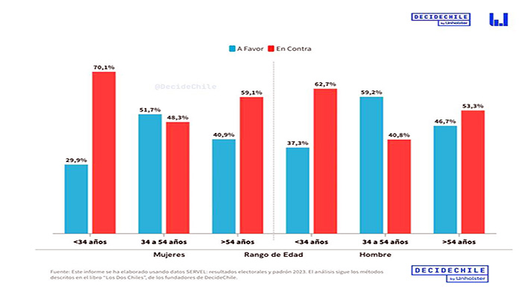
El voto obligatorio volvió a estimular la participación electoral porque votó el 84.44% del padrón electoral. Un poco menos que el 85.86% del plebiscito sobre la propuesta de la Convención, el 4 de septiembre de 2022. Sin embargo, esta vez los votos nulos y blancos, aumentaron al doble, particularmente en el grupo etario de los mayores de 54 años.
En definitiva, fueron los jóvenes, menores de 34 años, principalmente las mujeres (70%), quienes lideraron la victoria del voto “En contra” propinando una derrota aplastante e inapelable a la Constitución de las derechas. La millonaria campaña electoral y la alta figuración de los partidarios del “A favor” en medios de comunicación empresariales y redes sociales no consiguieron “vender” su proyecto constitucional. Las derechas no lograron mejor resultado en su intento de imponer como voto de urna la politización conservadora del “miedo a la inseguridad”. Tampoco surtió efecto el burdo slogan: “Boric vota En Contra, Chile vota A Favor” y otros intentos en transformar la elección en plebiscito contra el gobierno.
Por su parte, el “oficialismo” y el gobierno, arrinconados por la feroz ofensiva mediática e inmovilizados por el obstruccionismo derechista en el congreso, reaccionaron con alivio y moderación ante la victoria del “En contra”. Los partidos de la alianza de gobierno (CS, RD, Comunes, AH, PL, RVS, PC, PS, PPD, PR) a quienes se agregó el PDC, llamaron a construir un gran acuerdo con la oposición”, para enfrentar prioridades como “seguridad, crecimiento económico, empleo, pensiones, salud y educación”. Más concretamente, el presidente Gabriel Boric interpretó el resultado como un llamado de atención al conjunto de la clase política. Dio por cerrado el camino constitucional e invitó la derecha a “sintonizar con la agenda del Chile real” para avanzar en el Congreso tanto en un “Pacto Fiscal” como en la reforma de las pensiones.

Sin embargo, la oferta gubernamental fue inmediatamente rechazada de plano por las derechas. La UDI, RN, Evopoli y Republicanos, recomendaron que Boric deje esas reformas para el próximo presidente. Y es que a pesar de recriminaciones, acusaciones y una “noche de los cuchillos largos” la derecha está abocada a definir su candidato a la campaña presidencial de 2026 entre el derrotado José Antonio Kast y Evelyn Matthei. La derecha está convencida de ganar la presidencia porque cree que su derrota no fue ni ideológica ni cultural.
Hay consenso en que la derrota de la constitución de las derechas y el “Rechazo” de la constitución progresista confirman la existencia de un “abismo insalvable” entre la clase política y el electorado. En ese marco, todo indica que consolidar un giro del gobierno Boric hacia una concertación 3.0, centrado en esa misma clase política, está destinado al fracaso.
Creemos que los resultados revelan el carácter gatopardista de un transversal “partido del orden”, que logró canalizar la revuelta social de 2019 hacia un proceso constitucional estrechamente vigilado. Se ganó tiempo pero, dígase lo que se diga, la derrota de la constitución de las derechas reabrió un nuevo ciclo, que vuelve a estar marcado por la urgente necesidad de responder a las demandas sociales del “estallido” las que se oponen las derechas. Efectivamente el diario “El País”, a quien no se le pueden atribuir veleidades izquierdistas, destacó que: “la crisis que desencadenó el estallido social no ha sido resuelta”.
Persiste la crisis: Por un lado, el modelo neoliberal está agotado y nadie espera una nueva fase expansiva de las exportaciones con ventajas comparativas en el marco del creciente cuestionamiento de la globalización, la crisis climática y el fin del mundo unipolar controlado por Washington. La necesidad de “otro” modelo de desarrollo vuelve a adquirir actualidad.

Por otro lado, el Banco Mundial ubica Chile entre los diez países más desiguales del mundo: la “economía del goteo” y la promesa del acceso a una modernidad construida sobre el individualismo “no dieron el ancho”. Algunos observadores apuntan a la apertura de un nuevo ciclo político con asidero en el movimiento popular.
Frente a ello, hay un nuevo intento gatopardista que afirma que “no hay ganadores”, que el resultado fue ambiguo (se jodieron todos). Se actualiza el discurso sobre la imposibilidad de los cambios, como una condena cultural intrínseca a la chilenidad y que “entre cordillera y mar, nos damos contra un rumbo ya tapiado”. Es así como la imagen de la “plaza de la dignidad”, vacía, el día del plebiscito, simboliza un país sin salidas.
Nos arriesgamos a caer en apostasía, al contradecir el discurso hegemónico a favor de la democracia centrada más en el estado de Derecho que en la respuesta a las demandas ciudadanas: Si el problema es la crisis de la representación política. Recordemos que ella remonta a la “transición” inconclusa; que cristalizó, desde 1990, la imposición de un sistema político de democracia “restringida”, “limitada” sin participación popular ligada a un “pacto” entre la derecha pinochetista y la concertación. Un esquema de gobernabilidad que terminó en crisis en 2019 al igual que otros pactos entre élites del siglo XX; como en Colombia con el Frente Nacional o en Venezuela con el Pacto de Puntofijo.
En Chile subsiste un sistema político cuya condición de gobernabilidad, necesaria y suficiente es la exclusión de los movimientos sociales de la acción política y la consiguiente ruptura de los lazos orgánicos entre los partidos de izquierda y el movimiento popular. Si algo revela el temor atávico, propio del siglo XIX, de las derechas chilenas ante el pueblo, está en la condena y el intento de criminalizar la movilización popular, calificada despectivamente como “octubrismo”. Sin embargo, solo la revuelta del 18 de octubre y la masiva protesta del 25 de octubre de 2019, lo que “ablandó” el corazón de la derecha llevándola a aceptar un cambio constitucional, para salvar los muebles.
Hoy día, ante la persistencia de la crisis, sigue pendiente la necesidad de acortar la distancia actual entre la clase política progresista y el pueblo mediante su reconexión orgánica con los movimientos sociales. O bien, la necesaria construcción de nuevos referentes de izquierda habitados por ese objetivo. A 50 años del Golpe, rescatemos el sentido del último discurso de Salvador Allende: “la historia es nuestra y la hacen los pueblos”.
https://comentariointernacional.com/2023/12/27/chile-derrota-la-constitucion-de-las-derechas-y-seguimos/

